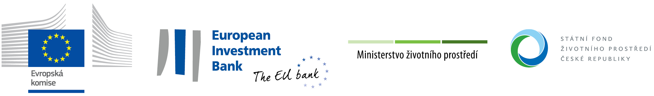

Příloha č. 1 Zadávací dokumentace

Krycí list nabídky

- Název veřejné zakázky: „FVE INPROMA 0,5 MWp“

- Základní identifikační údaje

2.1. Zadavatel

Zadavatelem zakázky je: | INPROMA, spol. s r.o.
se sídlem: | Tyršova 161, 289 33 Křinec
zastoupen: | Bc. Michalem Hřebíčkem, jednatelem společnosti
IČ: | 16577604
DIČ: | CZ16577604

  - Uchazeč

Název:
sídlo/místo podnikání:
Adresa pro doručování (je-li odlišná od sídla):
Tel./fax:
E-mail:
IČ:
DIČ:
osoba oprávněná jednat za uchazeče:
kontaktní osoba:
Tel./fax:
E-mail:

- Nabídková cena:

Měna, ve které bude nabídková cena uvedena: Kč - koruna česká:

Cena celkem bez DPH: …..………….………. Kč

DPH 21%: …………………………………...Kč

Cena celkem včetně DPH: …………………………………...Kč

Další hodnotící kritéria: | Prosím doplňte*)
Doba nástupu na zajištění servisu v záruční době v hodinách od oznámení závady.
* dodavatel doplní jim nabízenou hodnotu

- Osoba oprávněná jednat jménem či za uchazeče:

Titul, jméno, příjmení: ………………………………………………………..

Funkce: …………………………………………………………………………..

Podpis: ……………………………………………………………………………

Oprávněnou osobou se rozumí statutární zástupce uchazeče. Nebo statutárním zástupcem písemně pověřená osoba. V případě takového pověření musí být součástí nabídky plná moc, nebo jiný obdobný dokument, který uvádí rozsah oprávnění svěřená pověřené osobě, včetně podpisu statutárního zástupce uchazeče.

